Datos Básicos
¿Qué es la religión para ti?
¿Cómo influye la religión en la sociedad?
¿Con qué problemas se enfrenta la sociedad?
¿Cómo podemos solucionar los problemas sociales?
¿Cuáles son nuestros problemas medioambientales?
¿Cómo podemos solucionar los problemas medioambientales?
Ernesto Alvarado
Yolanda Cortez
Datos Básicos
¿Qué es la religión para ti?
¿Cómo influye la religión en la sociedad?
¿Con qué problemas se enfrenta la sociedad?
¿Cómo podemos solucionar los problemas sociales?
¿Cuáles son nuestros problemas medioambientales?
¿Cómo podemos solucionar los problemas medioambientales?
Padre José Aguilar
Datos Básicos
¿Qué es la religión para ti?
¿Cómo influye la religión en la sociedad?
¿Con qué problemas se enfrenta la sociedad?
¿Cómo podemos solucionar los problemas sociales?
¿Cuáles son nuestros problemas medioambientales?
¿Cómo podemos solucionar los problemas medioambientales?
Gustavo Sanders
Datos Básicos
¿Qué es la religión para ti?
¿Cómo influye la religión en la sociedad?
¿Con qué problemas se enfrenta la sociedad?
¿Cómo podemos solucionar los problemas sociales?
¿Cuáles son nuestros problemas medioambientales?
¿Cómo podemos solucionar los problemas medioambientales?
Leticia García
Datos Básicos
¿Qué es la religión para ti?
¿Cómo influye la religión en la sociedad?
¿Con qué problemas se enfrenta la sociedad?
¿Cómo podemos solucionar los problemas sociales?
¿Cuáles son nuestros problemas medioambientales?
¿Cómo podemos solucionar los problemas medioambientales?
Ruth Quintero
Datos Básicos
¿Qué es la religión para ti?
¿Cómo influye la religión en la sociedad?
¿Con qué problemas se enfrenta la sociedad?
¿Cómo podemos solucionar los problemas sociales?
¿Cuáles son nuestros problemas medioambientales?
¿Cómo podemos solucionar los problemas medioambientales?
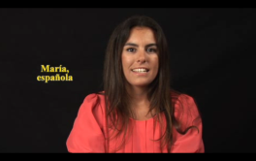
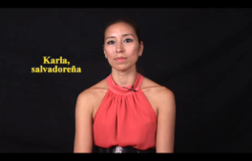
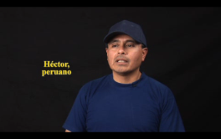
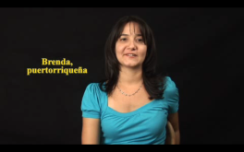
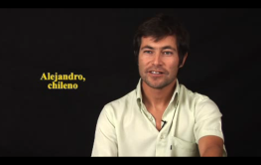
Otras Voces
Datos Básicos
¿Qué es la religión para ti?
¿Cómo influye la religión en la sociedad?
¿Con qué problemas se enfrenta la sociedad?
¿Cómo podemos solucionar los problemas sociales?
¿Cuáles son nuestros problemas medioambientales?
¿Cómo podemos solucionar los problemas medioambientales?

